

Лабораторная работа №5
Ручная отладка программного обеспечения

Выполнили: студентка группы ИС-24
Пашина Валентина

г. Улан-Удэ
2026 г.
Вариант №2
Задание 2. Ручная отладка
1. Математическая модель задачи
Математическая модель описывает формулы и переменные, используемые для расчетов.
Входные переменные (аргументы):
x, y, z — вещественные числа (тип double), вводимые пользователем.
Промежуточные переменные:
f(x) — выбранная пользователем функция (одна из трех: cos(x), x^2 или e^x).
Выходные переменные (результаты):
u — результат вычисления линейного алгоритма.
b — результат вычисления разветвляющегося алгоритма.
Формулы:
1. Линейная: u = tan^5(√(x) - y^3) + e^(y/x)·sin(z^2)
2. Разветвляющаяся:
- Если 3 < x · y < 8, то b =*ln|y + f(x)|
- Если x · y > 12, то b = cos(f(x)) – y
- В остальных случаях: b = sinh(f(x) + cos(y))
2. Спецификация программы

- Тип приложения: Windows Forms (графический интерфейс).
- Среда разработки: Visual Studio, язык C#.
- Входные данные: Вводятся через текстовые поля (TextBox), выбор функции через переключатели (RadioButton).
- Выходные данные: Выводятся в многострочное текстовое поле (TextBox) с точностью до 4 знаков после запятой.
- Дополнительные функции: Возможность изменения цвета шрифта результата через CheckBox.

3. Алгоритм программы
Алгоритм состоит из двух независимых частей:
Линейный алгоритм:
1. Начало.
2. Ввод значений x, y, z.
3. Вычисление значения u по прямой формуле.
4. Вывод u.
5. Конец.
Разветвляющийся алгоритм:
1. Начало.
2. Ввод x, y.
3. Выбор функции f(x) (проверка, какой RadioButton активен).
4. Вычисление произведения p = x · y.
5. Проверка условий:
* Если 3 < p < 8, расчет по формуле логарифма.
* Иначе, если p > 12, расчет по формуле косинуса.
* Иначе, расчет по формуле гиперболического синуса.
6. Проверка состояния CheckBox (если активен — установить красный цвет текста).
7. Вывод результата b.
8. Конец.
4. Отладка логики методом «грубой силы»
Протокол проверки:
1. Проверка деления на ноль: В линейной формуле есть e^(y/x). Если пользователь введет x=0, программа выдаст ошибку.
Решение: добавить проверку if (x! = 0).
2. Проверка корня: В формуле есть √(x). Если x <0, расчет невозможен.
Решение: использовать модуль Math.Abs(x) или проверку условия.
3. Проверка условий: убедиться, что интервалы не пересекаются. Условия 3 < xy < 8 и xy > 12 корректны, так как между ними есть «окно» (от 8 до 12), которое уходит в ветку else.
4. Типы данных: Использование double оправдано для высокой точности математических функций.

Задание 3. Результаты выполнения практического задания
Листинг кода:
using System;
using System.Collections.Generic;
using System.ComponentModel;
using System.Data;
using System.Drawing;
using System.Linq;
using System.Text;
using System.Threading.Tasks;
using System.Windows.Forms;

namespace LR_5_MDK._01._02
{
public partial class Form1 : Form
{
public Form1()
{
InitializeComponent();
}
private void button1_Click(object sender, EventArgs e)
{
try
{
double x = double.Parse(textBoxX1.Text);
double y = double.Parse(textBoxY1.Text);
double z = double.Parse(textBoxZ1.Text);
double part1 = Math.Pow(Math.Tan(Math.Sqrt(x) - Math.Pow(y, 3)), 5);
double part2 = Math.Exp(y / x) * Math.Sin(z * z);
double u = part1 + part2;
textBoxRes1.Text = $"Результат u = {u:F4}";
}
catch { MessageBox.Show("Введите корректные числа!"); }
}
private void button2_Click(object sender, EventArgs e)
{
try
{
double x = double.Parse(textBoxX2.Text);
double y = double.Parse(textBoxY2.Text);
double fx = 0;
if (radioButton1.Checked) fx = Math.Cos(x);
else if (radioButton2.Checked) fx = x * x;
else if (radioButton3.Checked) fx = Math.Exp(x);
double b;
double xy = x * y;
if (xy > 3 && xy < 8)
{
b = Math.Log(Math.Abs(y + fx));
}
else if (xy > 12)
{
b = Math.Cos(fx) - y;
}
else
{
b = Math.Sinh(fx + Math.Cos(y));
}
if (checkBox1.Checked) textBoxRes2.ForeColor = Color.Red;
else textBoxRes2.ForeColor = Color.Black;
textBoxRes2.Text = $"При x={x}, y={y}\r\nРезультат b = {b:F4}";
}
catch { MessageBox.Show("Ошибка ввода данных!"); }
}
}
}

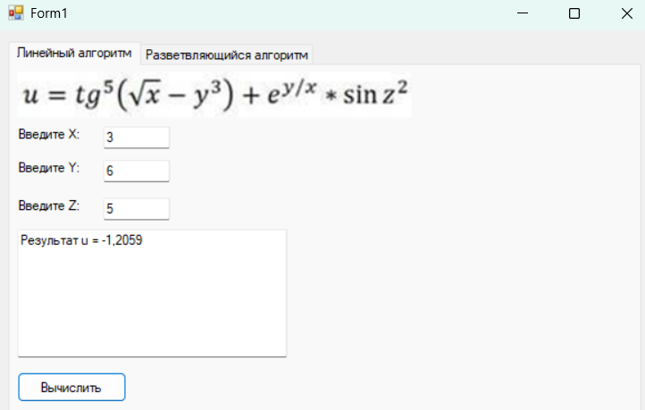
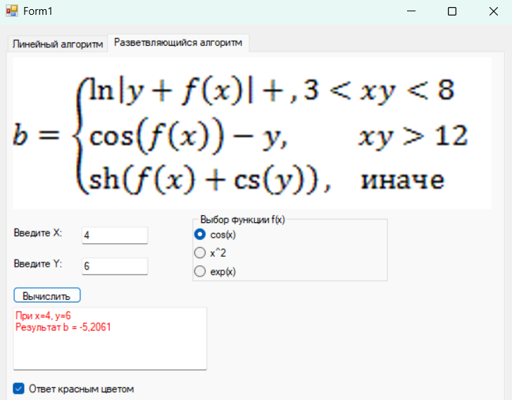
Рис. 1,2 «Результат»

